Технічне завдання на демонтаж меблів та обладнання в приміщенні магазину «Vodafone»
м. Кам’янець-Подільський вул. Соборна 19
- Меблі обладнання
- Демонтаж всіх меблів які знаходяться в приміщенні
- Специфіка меблі – вона не розбірна (складається із цільних частин)
При демонтажі меблів виконати наступні вимоги:
- Всі меблі повинні бути повністю упаковані стрейч плівкою
- Кути всіх меблів повинні бути додатково захищені гофрокартоном
- Ключі від всіх дверцят кріпляться скотчем до відповідних меблів

- Підлога
- Залишається без змін

- Стеля
- Виконати заміну плит типу армстронг в місцях демонтажу світильників, колонок, камер відеоспостереження

- Стіни
- Демонтаж рекламних матеріалів (постерів, інш.), в тому числі на вікнах
- Значні місця пошкодження заштукатурити та підкрасити

- Електрика
- при відключенні обладнання, меблів перевірити цілісність виводів 220В, у разі необхідності виконати ізоляцію проводів для запобіганню коротко замикання.
- місця виводів кабелів з підлоги в торговому залі обрізаються та ізолюються
- виконати демонтаж інженерного обладнання згідно переліку.
- демонтовані світильники пакуємо в стрейч плівку та складаємо в коробку з гофрокартону
- демонтоване інженерне обладнання захищаємо гофорокатоном та стрейч плівкою

- Фасад:
- Виконати демонтаж рекламних вивісок та торцевих лайтбоксів на фасаді будівлі та всередині приміщення

- Інше
- Розцінки на роботи по демонтажу меблів обладнанню повинні, також включати роботи по завантаженню автомобіля демонтованими ТМЦ
- Все демонтоване обладнання повинно бути повністю упаковане стрейч плівкою, кути повинні бути додатково захищені гофрокартоном
- Після проведення демонтажних робіт виконати прибирання приміщення з пакуванням та утилізацією сміття
- Транспортування меблів, обладнання: магазин-склад виконує Підрядник. Адреса складу Київська обл. Бориспільський р-н с. Мартусівка вулиця Мойсеєва, 72

Перелік демонтованого обладнання
№ | Найменування | од.вим. | кількість | примітка
1 | Стол парта 1000х500х750 | ШТ | 1,00
2 | ОБОГРЕВАТЕЛЬ (підвісний Білюкс) | ШТ | 2,00
3 | Настенная панель 600мм | ШТ | 1,00
4 | Панель для аксесcуаров 600мм | ШТ | 2,00
5 | Стул со спинкой высокий | ШТ | 3,00
6 | Панель для аксесcуаров 1200мм | ШТ | 1,00
7 | Шкаф (600 мм) | ШТ | 1,00
8 | Стол технической зоны фристендинг_ДСП | ШТ | 1,00
9 | Стол двухуровневый ДСП | ШТ | 4,00
10 | Телевізор LCD 55" 4K 4T-C55BJ3EF2NB SHAR | ШТ | 1,00
11 | Крепление для TV МБП ПР | ШТ | 1,00
12 | Світильник MARS | ШТ | 26,00
13 | Шинопровід 2000 мм | шт | 5,00
14 | Шинопровід 1000 мм | шт | 1,00
15 | Колонка звукова | ШТ | 2,00
16 | Шафа комутаційна | ШТ | 1,00 | Разом з комплектуючим
17 | Сейф металевий | ШТ | 1,00
18 | Кондиціонер | ШТ | 1,00 | Зовнішній і внутрішній блок
19 | Автоматичний електричний вимикач | ШТ | 2,00
20 | Світильник ENEXT | ШТ | 2,00
21 | Модуль настінний сітка 1900*1000*10 | ШТ | 1,00
22 | Стелаж універсальний 1200*1000*700 | ШТ | 1,00
23 | Стелаж металевий 1200*900*350 | ШТ | 6,00
24 | Стелаж кутовий 1200*700*350 | ШТ | 2,00
25 | Вітрина вист на підвіконня 1000*1000*250 | ШТ | 2,00
26 | Вывеска - Короб | ШТ | 1,00
27 | Вывеска - Объемные буквы | ШТ | 2,00 | Об’ємні літери #4JOY – 1шт, та об’ємні літери на підкладці Vodafone – 1 шт.
28 | Торцевой лайтбокс | ШТ | 2,00 | З кронштейном
29 | ОГНЕТУШИТЕЛЬ /ОС ПН/ | ШТ | 3,00
30 | Підсилювач | ШТ | 1,00
31 | Куточок споживача | ШТ | 1,00

Фото магазину

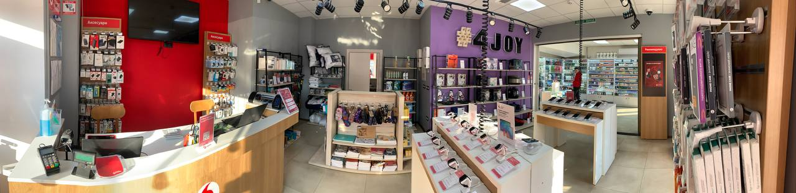

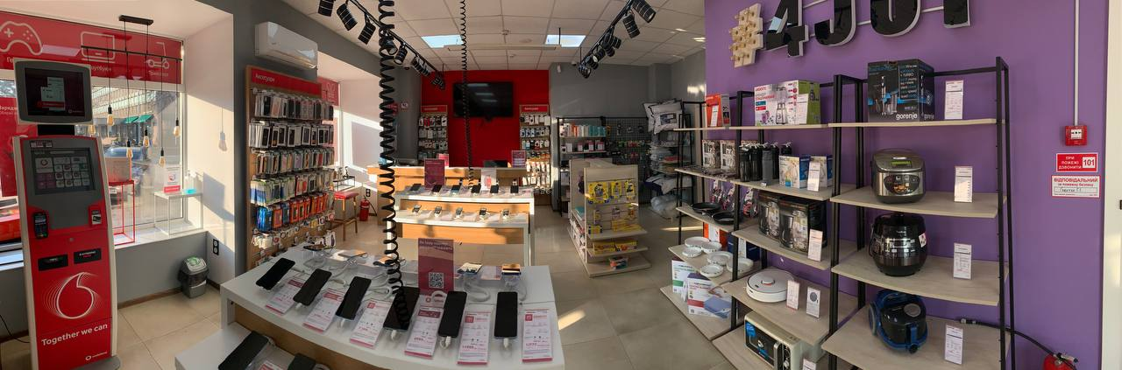

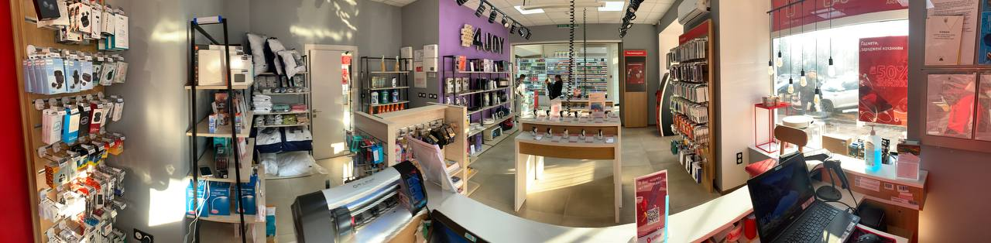
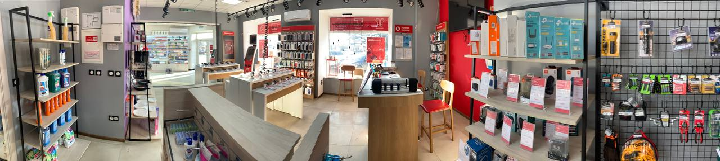
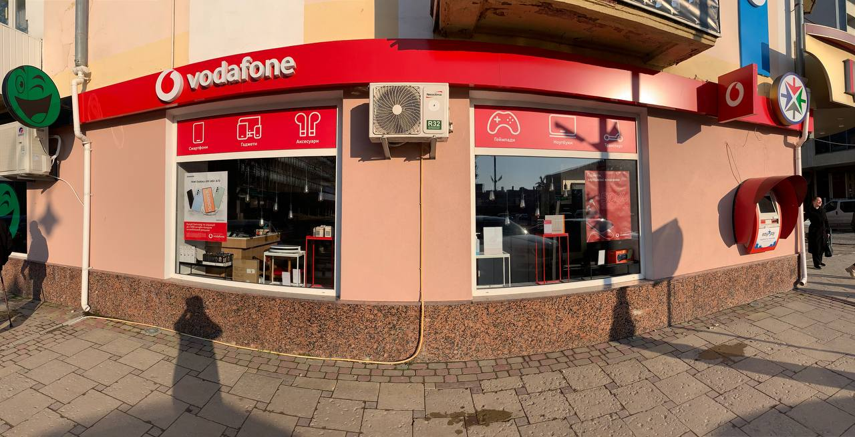
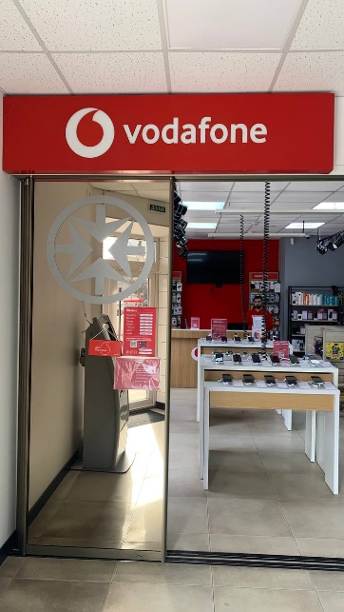 | 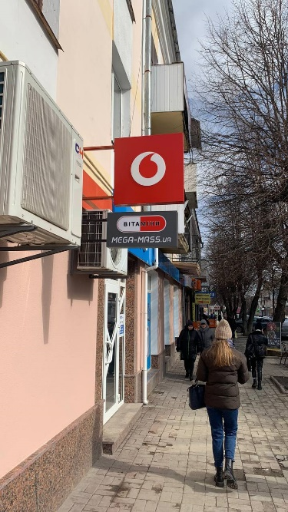
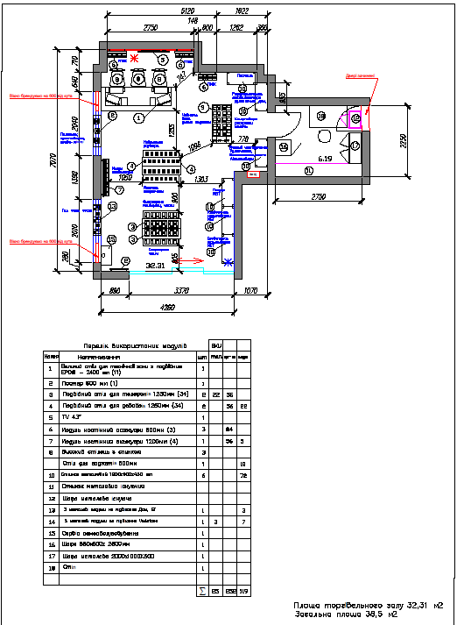

Вартість робіт має рекомендаційний характер, ціни на матеріали відповідно до Епіцентру, Нова Лінія.
Матеріал такий як шліфпапір, сверло, валік, пензли і т.д.(розхідні матеріали) мають бути враховані в вартість робіт.

Електронна адреса для зв’язку kpbud@vodafone.ua

- Свою цінову пропозицію висилаєте на електронну пошту, заповніть таблицю
№ п/п | Підрядник(назва компанії) | Код ЄДРПОУ/ ІНН | Телефон,контактна особа(ПІП) | сума КП з ПДВ(з урахуванням матеріалів) | передоплата | Кількість календарних днів на роботи | Примітки(тов,ФОП №гр)
1

Всі питання ТІЛЬКИ через електронну пошту
Дата подачі заявки до 14.00 21.03.2023 г

